電通二甲微處理器實驗 實驗結報

實驗名稱 | 期中
組別 | 17 | 組員 | 林思宇

- 實驗目的
Arduino 接一四合一七段顯示器, 由 PC 串列埠接受輸入及輸出, 並達成以下功能 1. 程式一開始由 Arduino 送出一字串到 PC, 內容為實驗組別及兩位同學之學號 2. PC 輸入一整數, Arduino 讀取後並回傳該數字至 PC 3. 若輸入之整數值介於 0 – 9999 之間, 則於四合一七段顯示器顯示該數字. 否則於 PC 顯示 ‘range error’ 錯誤訊息 實驗結束需於 Github 上傳程式碼及電路圖

- 程式碼
(1)
#include "SevSeg.h"
SevSeg sevseg;
void setup() {
Serial.begin(9600);
Serial.println("17 04050484 04050290");
byte numDigits = 4;
byte digitPins[] = {13, 12, 11, 10};
byte segmentPins[] = {2, 3, 4, 5, 6, 7, 8, 9};
sevseg.begin(COMMON_CATHODE, numDigits, digitPins,segmentPins);

}
void loop() {
int val;
if(Serial.available())
{
val = Serial.parseInt();
if(val>=0 && val<10000)
{
Serial.println(val);
sevseg.setNumber(val, 0);
}
else
{
Serial.println("range error");
}

}
else
{
sevseg.refreshDisplay();
}
}

3.電路圖
(1)
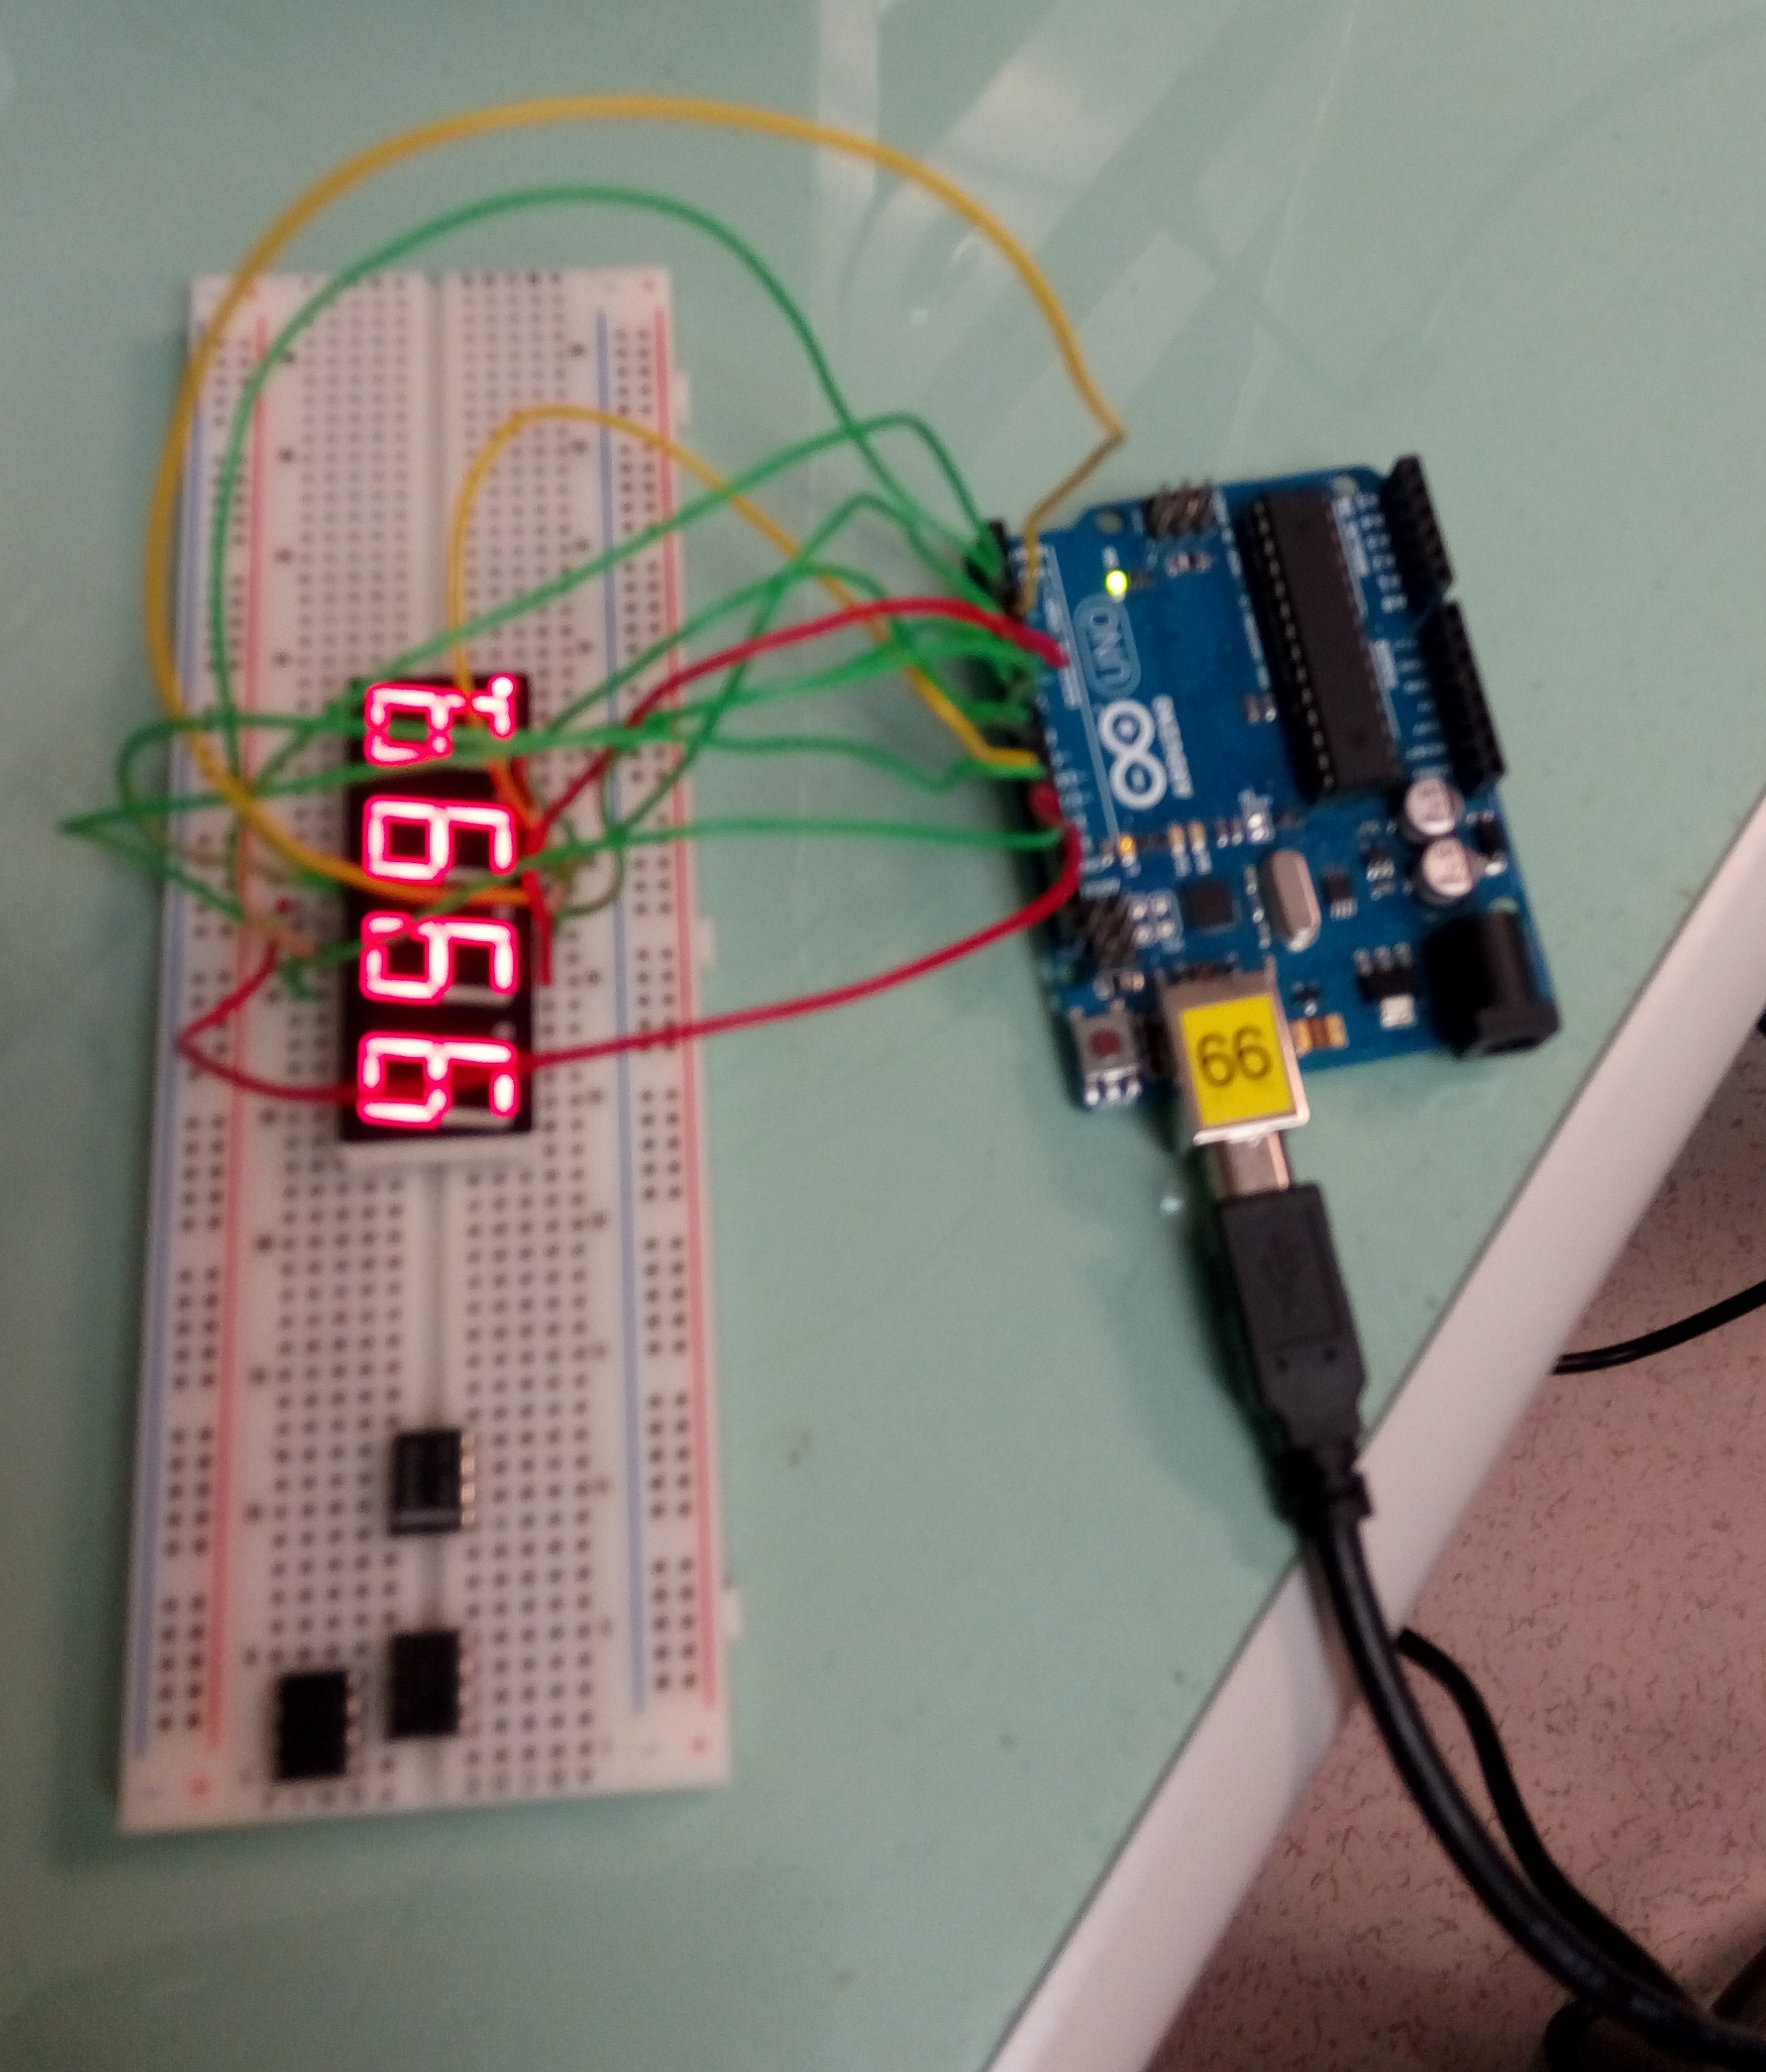
(2)
